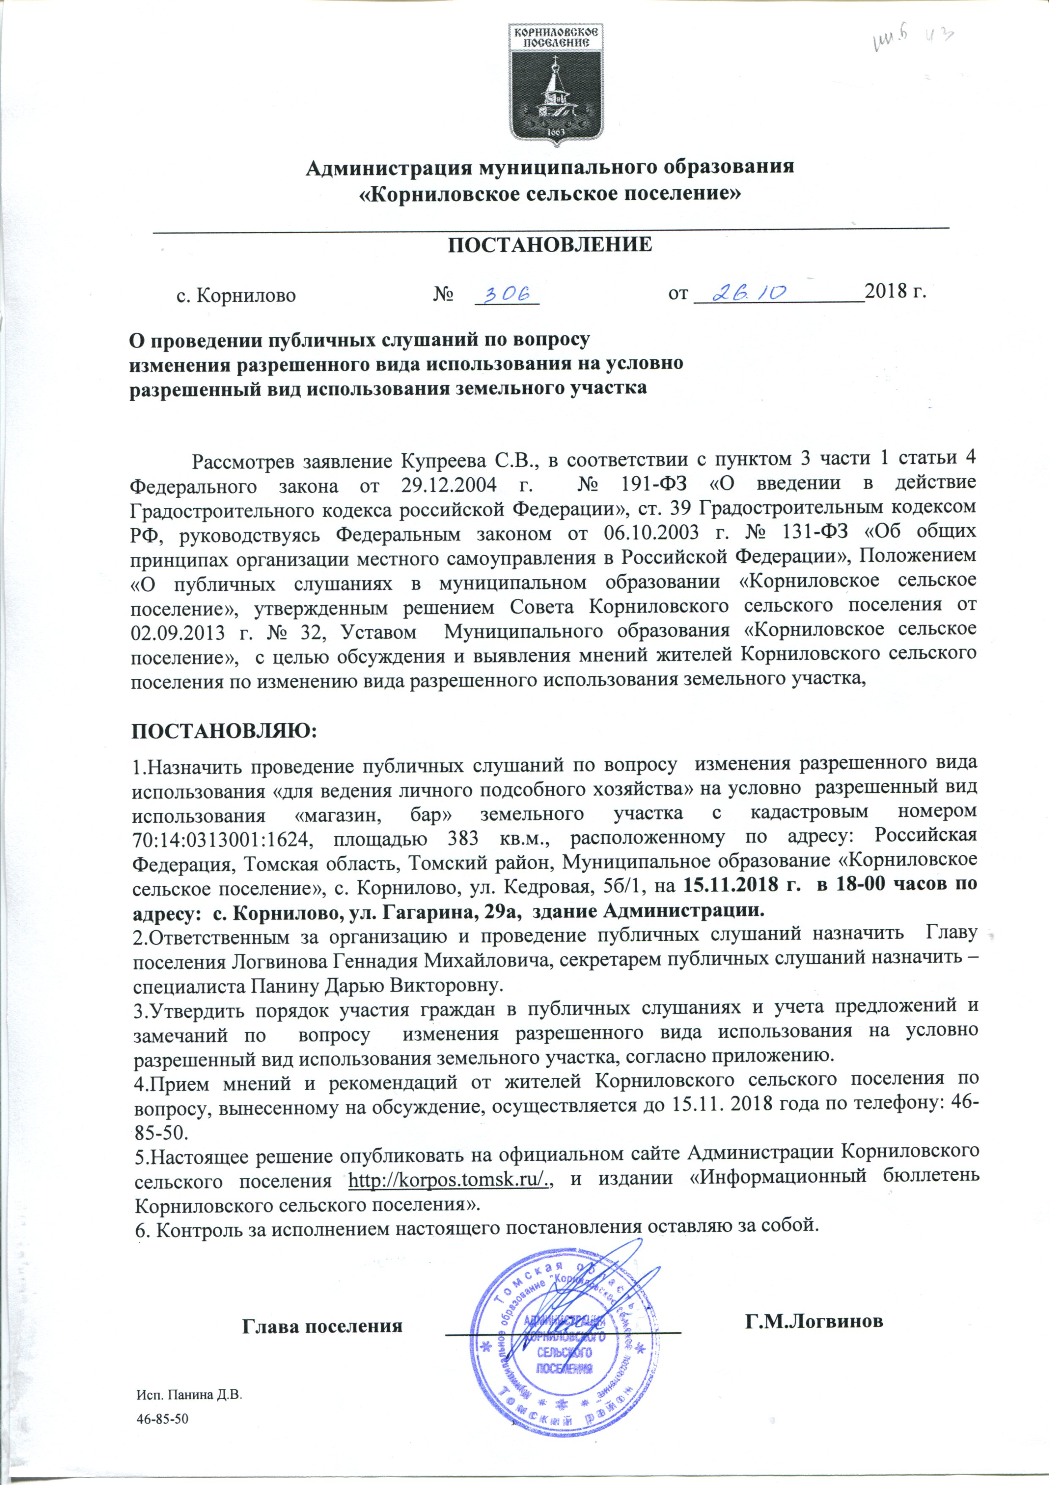

Приложение №1 к Постановлению
Главы Корниловского сельского поселения
№ ____ от __________2018г

ПОРЯДОК
участия граждан в публичных слушаниях, учета предложений и замечаний граждан по вопросу изменения разрешенного вида использования «для ведения личного подсобного хозяйства» на условно разрешенный вид использования «магазин, бар» земельного участка с кадастровым номером 70:14:0313001:1624, площадью 383 кв.м., расположенному по адресу: Российская Федерация, Томская область, Томский район, Муниципальное образование «Корниловское сельское поселение», с. Корнилово, ул. Кедровая, 5б/1

Настоящий Порядок разработан в целях обеспечения участия населения в обсуждении проекта по вопросу изменения разрешенного вида использования и регулирует порядок участия граждан сельского поселения в обсуждении данного вопроса, а также учета мнения поселения по данному вопросу.
- Участие граждан в обсуждении вопроса изменения вида разрешенного использования осуществляется путем участия населения в публичных слушаниях и направления жителями сельского поселения письменных предложений и замечаний по вынесенному вопросу в Администрация Корниловского сельского поселения.
- Постановления о назначении и проведении публичных слушаний по вопросу установления условно разрешенного вида использования для всеобщего ознакомления (обнародования) вывешивается на официальном информационном стенде Корниловского сельского поселения.
- Информационный бюллетень с текстом постановления распространяется на территории сельского поселения следующим образом:
- официально направляется в Корниловскую среднюю школу, «Корниловское лесничество филиал – ОГКУ «Томсклес».
- в 1-ом экземпляре направляется в библиотеку с. Корнилово, администрацию Корниловского сельского поселения, где должен находиться в свободном доступе для всех жителей сельского поселения.
6. Письменные замечания и предложения направляются в Администрацию сельского поселения по адресу: Томская область, Томский район, с.Корнилово, ул.Гагарина, д.29А, каб.№2, часы приема с 9:00 до 17:00, перерыв с 13:00 до 14:00 по местном времени, понедельник, вторник, четверг, пятница до 13:00.
7. Публичные слушания по обсуждению вопроса установления условно разрешенного вида использования назначаются Постановлением Главы поселения (Главы Администрации). Глава поселения назначает дату, время и место проведения публичных слушаний по вопросу.
8. В публичных слушаниях вправе участвовать жители сельского поселения, достигшие 18-ти летнего возраста, постоянно или преимущественно проживающие на территории сельского поселения.
9. Подготовку и проведение публичных слушаний, а также прием и учет предложений граждан по вопросу осуществляет Глава сельского поселения (далее – организатор публичных слушаний).
Документационное обеспечение учета мнений, предложений и замечаний по данному вопросу осуществляет секретарь публичных слушаний, назначаемый организатором публичных слушаний.
Предложения и замечания носят рекомендательный характер.
10.Публичные слушания проводятся в виде совместного собрания депутатов Совета поселения, Главы поселения, населения сельского поселения, которые имеют право решающего голоса. С правом совещательного голоса в публичных слушаниях вправе участвовать специалисты в области права, бюджетного устройства и бюджетного процесса, а также в иных областях, эксперты, представители органов местного самоуправления Томского района, представители органов государственной власти.
11.До начала публичных слушаний секретарем производится регистрация участников публичных слушаний. В листе регистрации указываются фамилия, имя, отчество, дата рождения, адрес места жительства участников публичных слушаний.
12.При проведении публичных слушаний устанавливается следующий регламент:
- докладчику для основного доклада предоставляется не более 15 минут;
- для выступлений по обсуждению проекта не более 10 минут
- для реплик и замечаний – не более 3 минут.
До начала обсуждения вопроса организатор публичных слушаний предлагает присутствующим записаться для выступлений.
13. Обсуждение вопроса начинается с доклада организатора публичных слушаний, который кратко излагает основное содержание, аргументирует необходимость принятия решения по рассматриваемому вопросу, информирует о предложениях и замечаниях, поступивших до дня проведения публичных слушаний.
14. При проведении публичных слушаний секретарем ведется протокол публичных слушаний. Протокол подписывает организатор и секретарь публичных слушаний.
15. После завершения обсуждения вопроса участниками публичных слушаний принимается одно из следующих решений:
- одобрить
- одобрить с учетом замечаний и предложений
- отказать в одобрении.
Решение принимается открытым голосованием путем подачи голоса «за», «против», «воздержался». Каждый из граждан, обладающий правом решающего голоса при участии в публичных слушаниях, имеет один голос.
Решение считается принятым, если за него проголосовало более половины от числа участников публичных слушаний.
16.Организатор публичных слушаний в течение 2-х дней со дня проведения публичных слушаний подготавливает заключение по итогам публичных слушаний, в котором в обязательном порядке указываются:
- наименование нормативного правового акта, вынесенного на публичные слушания;
- дата, время и место проведения публичных слушаний;
- количество граждан сельского поселения, принявших участие в публичных слушаниях;
- количество голосов, поданных «за» или «против», а также количество воздержавшихся при вынесении решения по проекту постановления
- решение по результатам публичных слушаний.
Заключение подписывается организатором публичных слушаний и вместе с протоколом публичных слушаний.
Заключение по результатам публичных слушаний подлежит опубликованию (обнародованию) в информационном издании «Информационный бюллетень» и на официальном сайте Корниловского поселения http://korpos.tomsk.ru/ в течение десяти дней после окончания слушаний.
17.Настоящий порядок вступает в силу с момента его опубликования в информационном бюллетене сельского поселения.

